***OWAIS UDDIN AHMED***  ***LAB # 2***

***2018-CS-136***

***C***

**ANSWER 1:**

***UML***

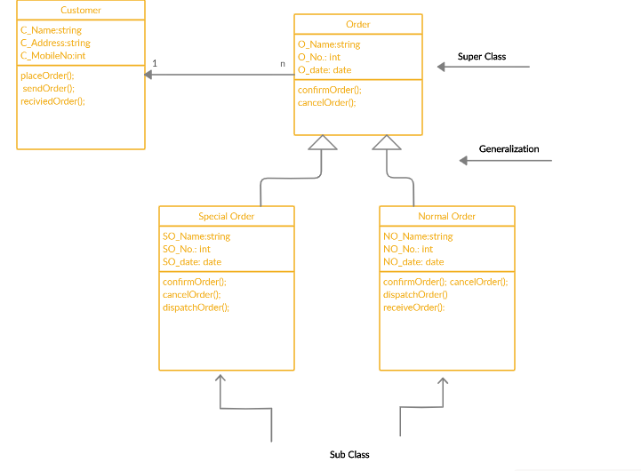

**ANSWER 2:**

***UML***

